Муниципальное бюджетное общеобразовательное учреждение
средняя общеобразовательная школа №20 села Новомихайловского муниципального образования Гулькевичский район

Проектная деятельность учащихся 2 класса.
Месячник оборонно-массовой и военно-патриотической работы
Руководитель: Водолазская Вера Викторовна
Январь-февраль 2017 г

Тема: «Никто не забыт, ничто ни забыто!»
Класс: 3

Вид проекта: исследовательский, коллективный, среднесрочный.
Цели:
1. Продолжить знакомится с военной историей памятника воинам – урюпинцам, защищавшим наше село от немецко-фашистских захватчиков.
2. Узнать о подвиге Героев Советского Союза, бюсты которых установлены в школьном дворе, Лазуненко А.А. и Вишневского М.Г.
3. Узнать имена односельчан, не вернувшихся с полей сражений.
4. Провести акцию «Свеча Памяти» в день 74 –й годовщины освобождения села от фашистов (26 января 2017г).
5. Изготовить открытки ветеранам.
6. Провести Урок Мужества, посвященный выпускнику нашей Мовсесяну К.И., погибшему в Чечне и награжденному Орденом Мужества.
7. Поздравление ветерана труда, дочери участника войны Маншилиной П.Т.
6.Собрать материал о боевом пути ветерана Великой Отечественной войны, участника штурма Берлина Мазуренко А.Н. (обратиться за помощью к учителю истории и обществознания Черепановой Е.А.)
Задачи: использовать справочную литературу по данной теме; научиться выделять главное.
Объект исследования:память о Великой Отечественной войне
Основные методы исследования: поиск и систематизация материала по теме, социологический опрос, архивные записи, документы школьного музея
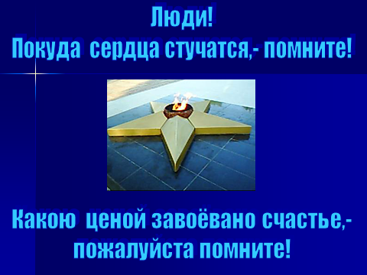
Результат исследования: информационный материал на электронном носителе.

26 января учащиеся начальной школы приняли участие в акции «Свеча Памяти». В этот день ровно 74 года назад наше село было освобождено от фашистов. Вместе с родителями и учителями вечером пришли к памятнику воинам – урюпинцам. Они читали стихи о войне, а затем почтили память воинов, погибших при обороне нашего села. Зажгли свечи и замерли в молчании, а потом возложили гвоздики к подножию памятника. Цель этой акции: сохранить в поколениях молодых чувство гордости за своих предков, воевавших, защищая свою землю, свою страну.
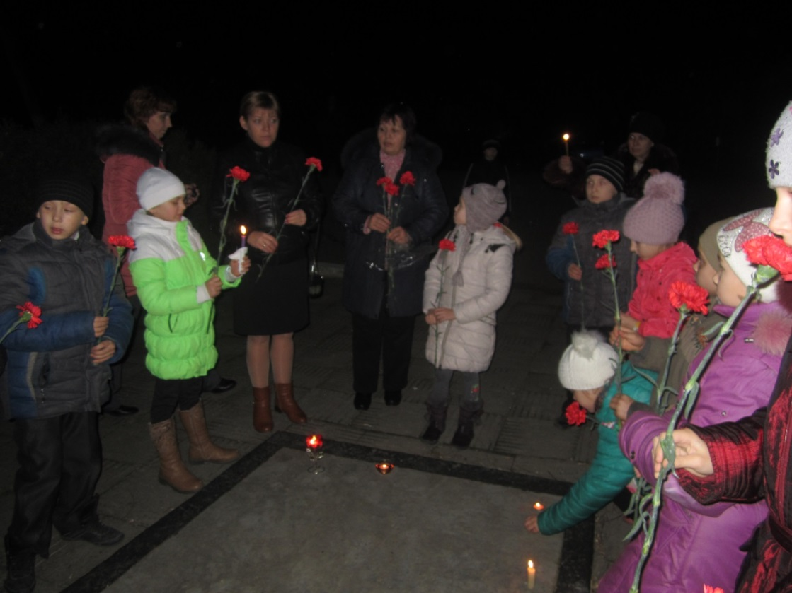

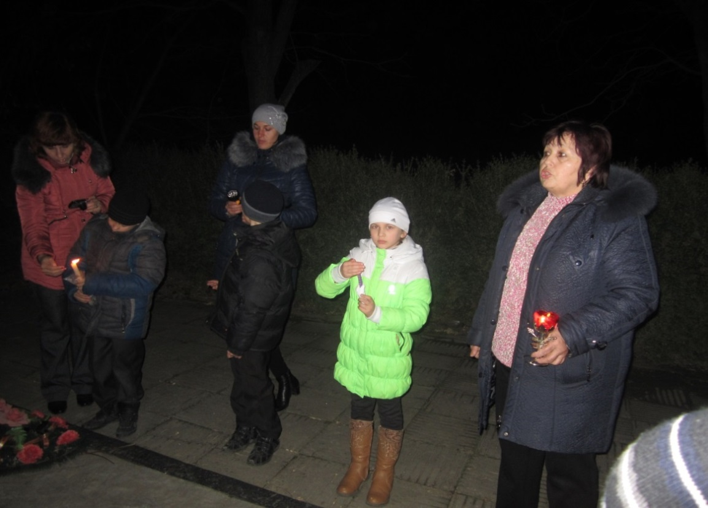

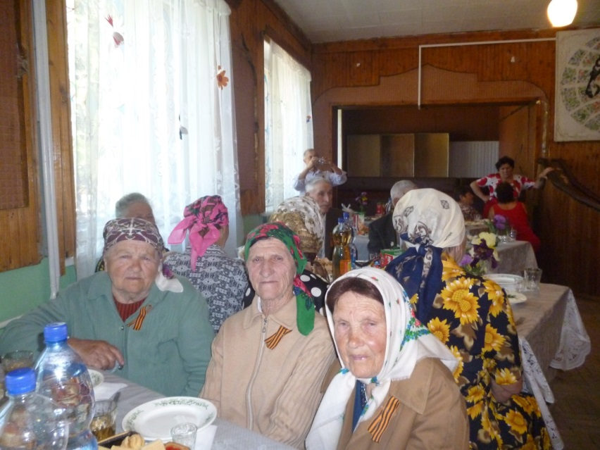

Труженики тыла нашего села. Женщины, которые подростками работали на полях во время войны: Маншилина П.И., Фруслова В.Н., Мазуренко В.И.
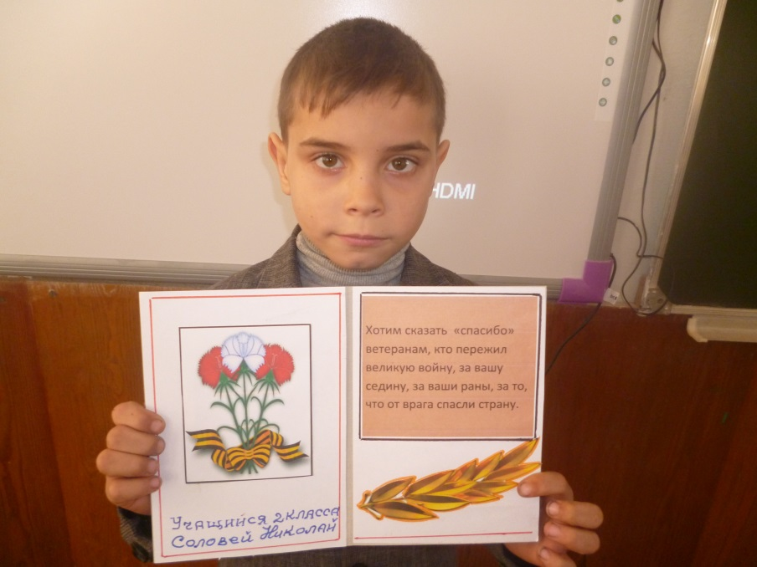

Вот такие открытки мы приготовили ветеранам. Жаль только, что вручать их некому. К сожалению, в селе не осталось в живых ни одного ветерана войны. Но открытки нашли других адресатов: ветеранов тыла, детей войны.

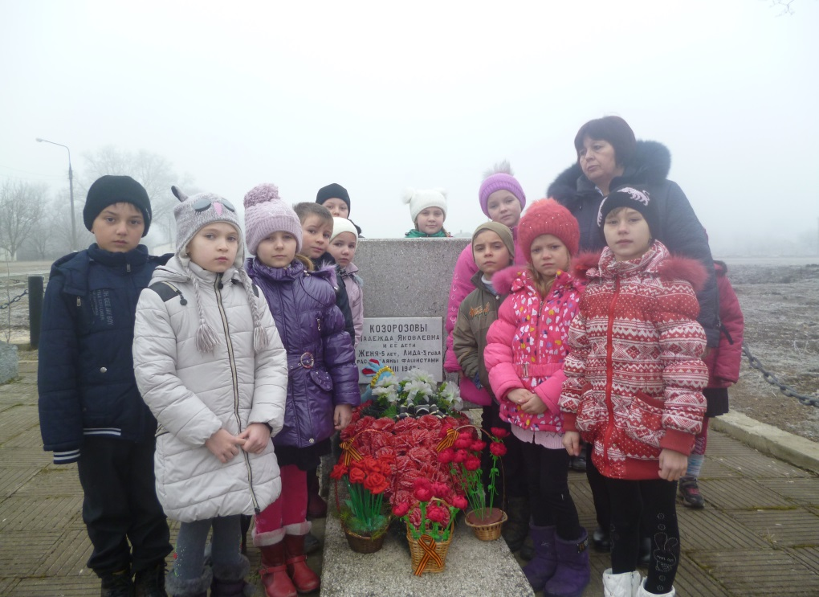

А к этому памятнику мы с детьми принесли игрушечного зайчика. Так как здесь похоронена учительница нашей школы Казарозова Н.Я. и ее две девочки Женя (5лет) и Лида (3 годика), расстрелянные фашистами вскоре после начала оккупации села 11.07.1942 г. Её муж был офицером Красной Армии.
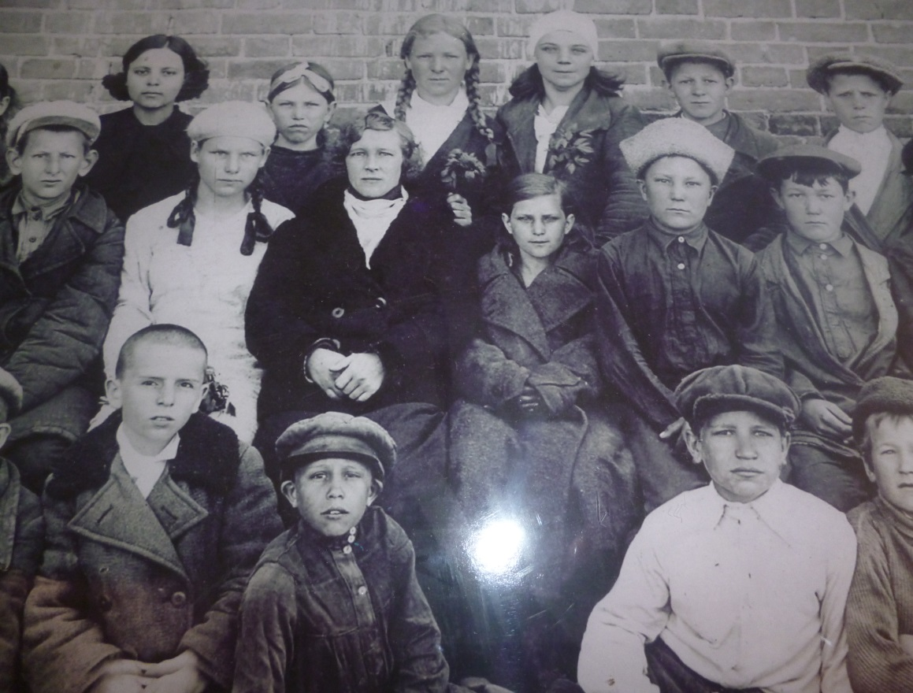

Это фото сделано 17 апреля 1941 года. Казарозова Н.Я. вместе со своими учениками.

Спасибо вам, солдаты! Мы преклоняемся перед вами и будем свято чтить вашу память. Мы гордимся вами! Спасибо за светлое детство, которое вы подарили нам ценой своей жизни. Вечная память вам, герои!
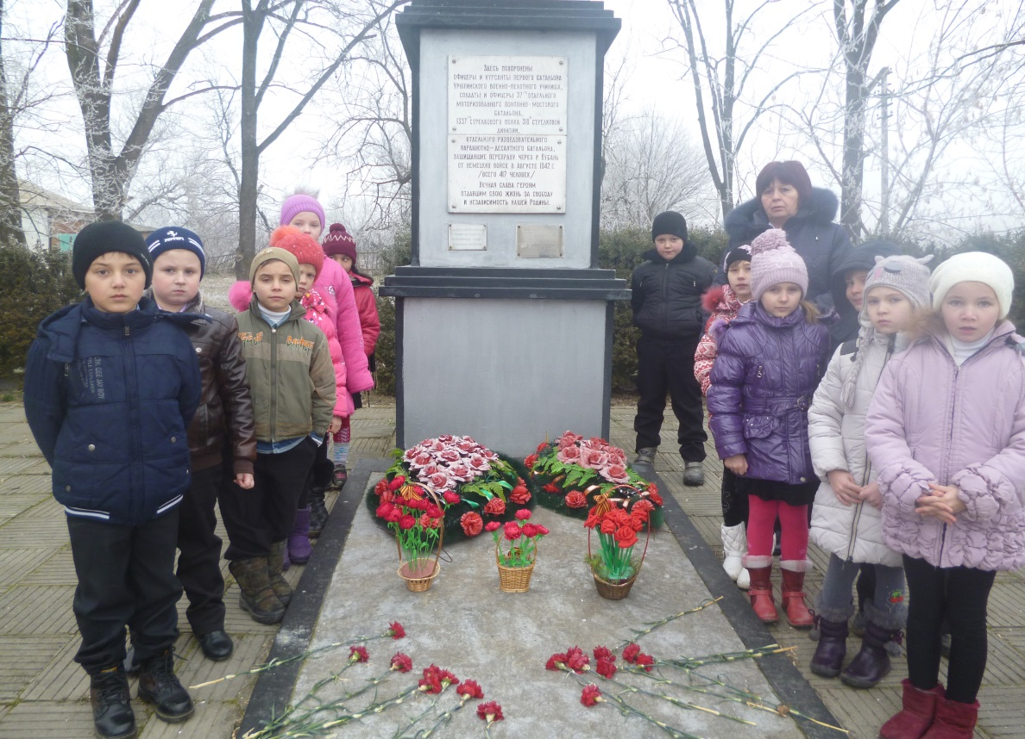

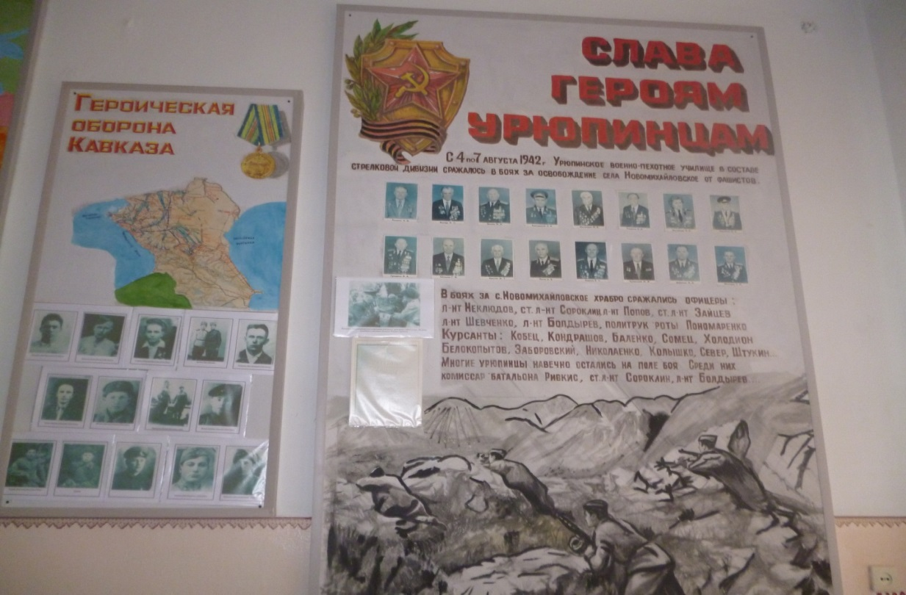
Продолжением месячника было посещение памятника героям-урюпинцам, оборонявшим наше село от фашистов.

А на этих стендах школьного музея увековечена память о героях – урюпинцах и воинах оборонявших Северный Кавказ от фашистов.

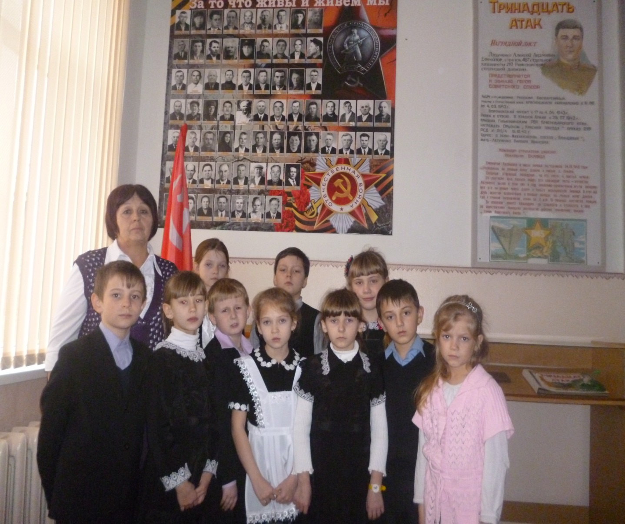

Это обновленный стенд участников Великой Отечественной войны – жителей нашего села.
Ребята с интересом, вместе с учителем, знакомились с биографией людей, родившихся в нашем селе и удостоенных высокого звания Героя Советского Союза. Лазуненко А. А. был ещё и выпускником нашей школы.
Вишневский Михаил Григорьевич (1918-1945 г.г.) родился в селе Новомихайловском Гулькевичского района, в семье крестьянина. Образование - начальное. В годы войны командир батальона, майор. Отличился в бою 6.02.1945г. у с. Гелльнерхайм (Польша). 23 февраля 1945г. погиб в бою. Звание Героя Советского Союза присвоено посмертно.
Лазуненко Алексей Андреевич (1924-1944) родился в с. Новомихайловском Гулькевичского района. На фронте с 1942г. За бои при форсировании Днепра осенью 1942г. был удостоен звания Героя Советского Союза. Погиб в бою 28.01. 1944г.

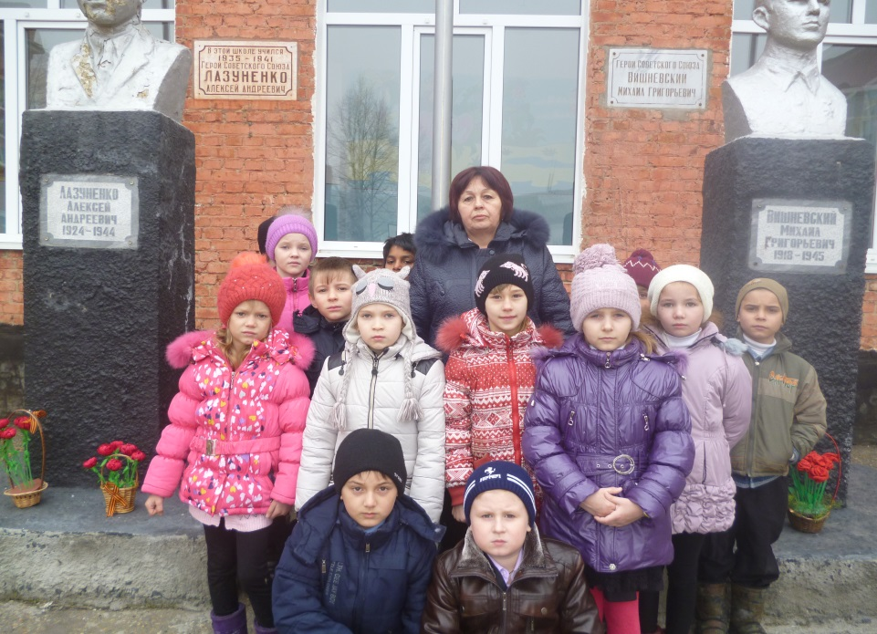

Фото во дворе школы у бюстов Героям Советского Союза Вишневскому М.Г. и Лазуненко А.А.
Именем Лазуненко А.А. названа улица нашего села, на которой стоит наша школа.
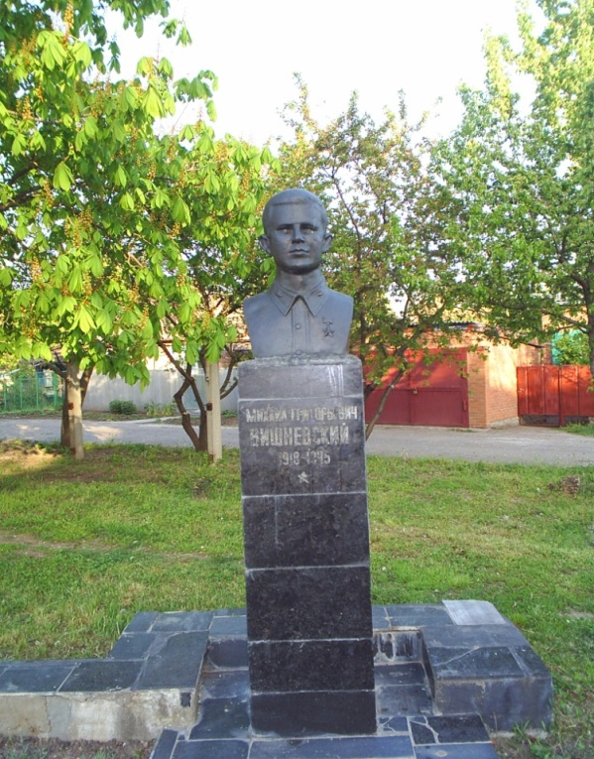
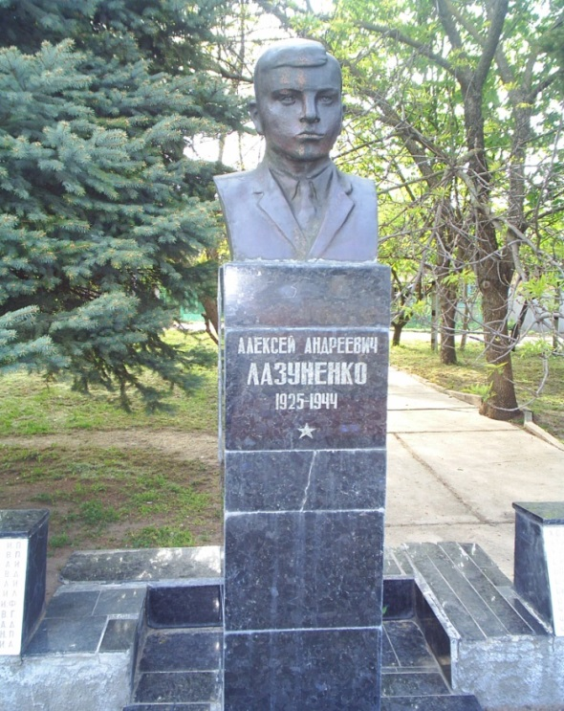

20 февраля прошел Урок Мужества, посвященный памяти выпускника нашей школы Мовсесяна Карена во 2, 4, и 7 классах. Урок прошел в форме литературно-музыкальной композиции, была показана презентация о герое, который был посмертно награжден орденом Мужества
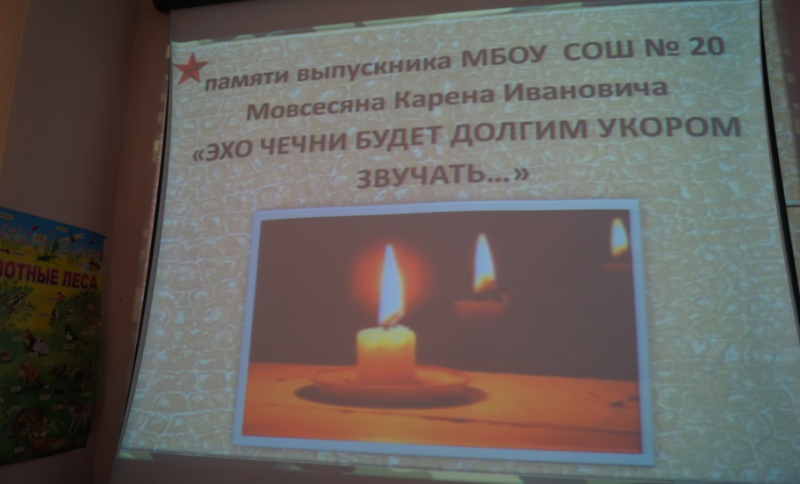

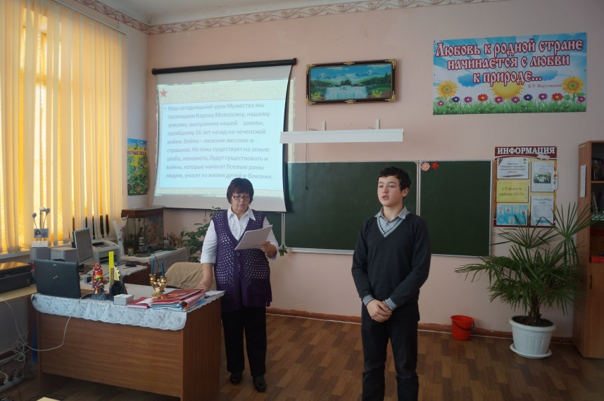

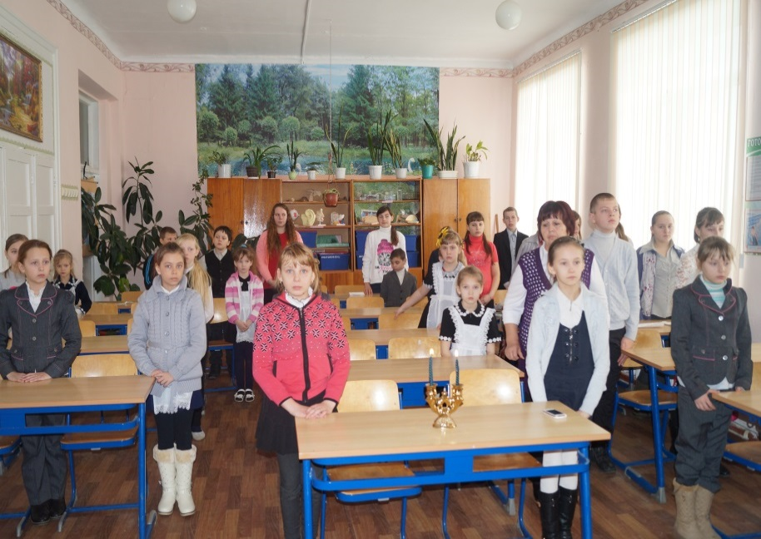
Минута молчания в память о Карене

После Урока Мужества посетили кладбище, на котором похоронен Карен Мовсесян
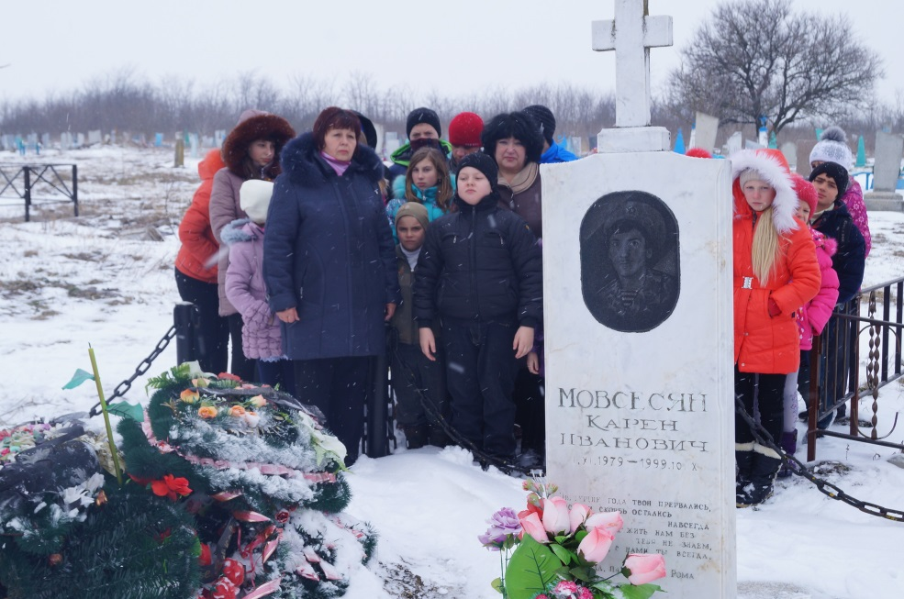

И последним пунктом нашего Урока мужества было посещение музея, где находится портрет героя чеченской войны Мовсесяна Карена
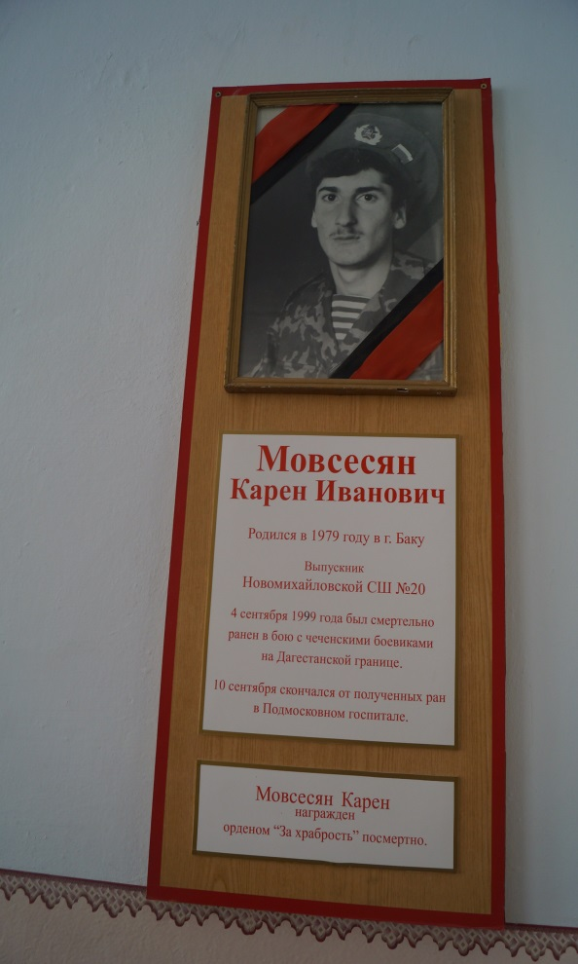
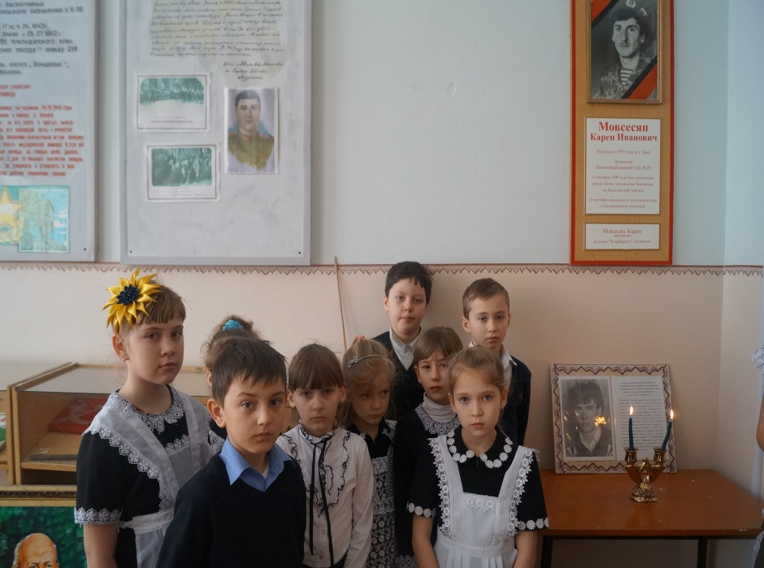

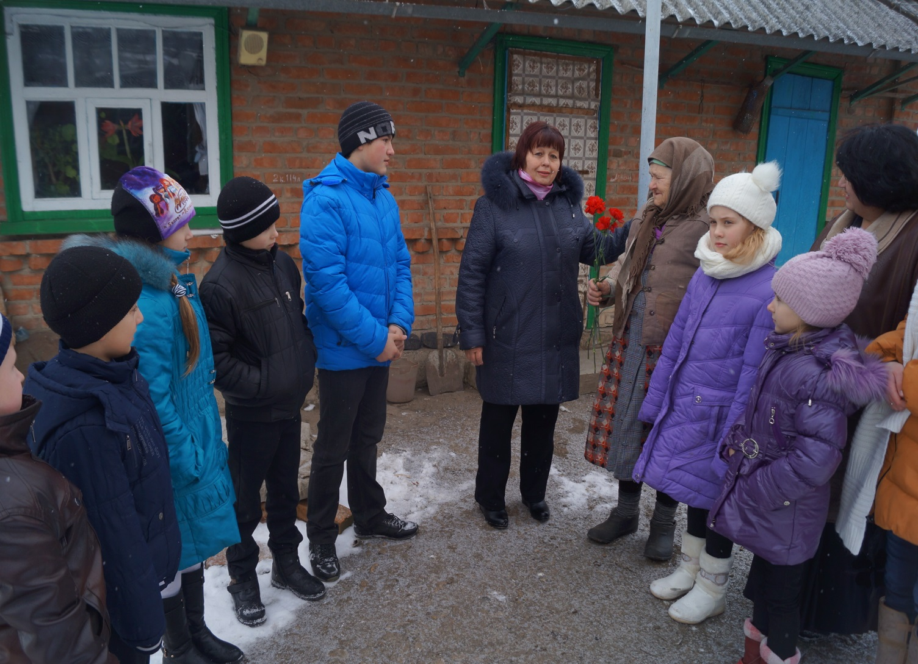
Во время месячника оборонно-массовой и военно-патриотической работы мы посетили с поздравлениями ветерана труда Маншилину Полину Тимофеевну, у которой отец был участником Великой Отечественной войны. Она была тронута тем, что не забывают ветеранов.

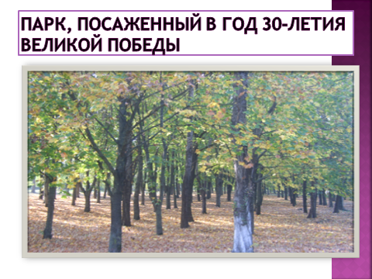

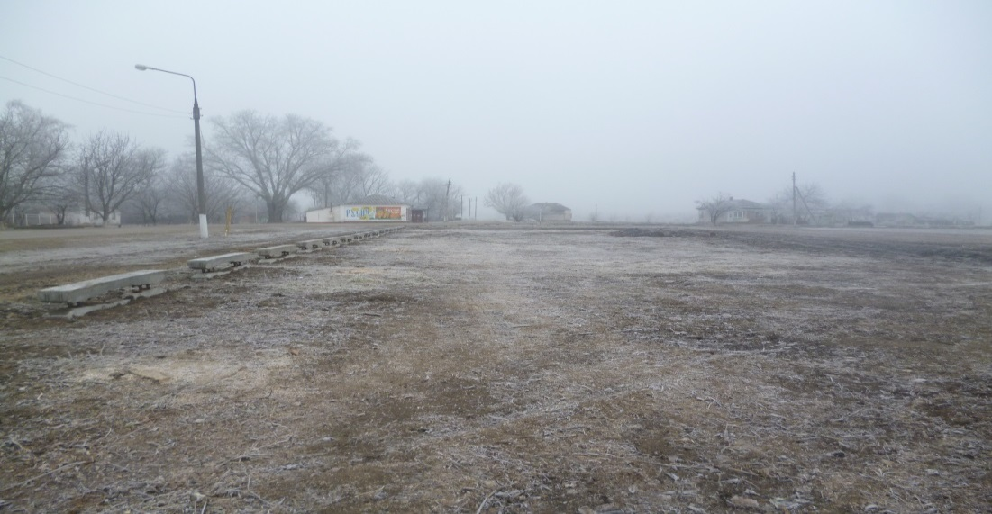
Этот парк был посажен ровно 41год назад. А в год 70-летия со дня Великой Победы мы, ученики 2 класса, вместе с учителями, родителями и жителями села участвовали в памятном для каждого из нас событии – закладке парка « 70 лет Великой Победе». Место для этого парка уже подготовлено. В его подготовке на субботниках принимали участие неравнодушные жители села и старшеклассники. А инициатором этого доброго дела стал местный предприниматель Пушкарев Сергей Геннадьевич. Он приехал со своей техникой, и выкорчевали старые деревья, которые были посажены ещё до Великой Отечественной войны.

Участок, подготовленный под будущий парк
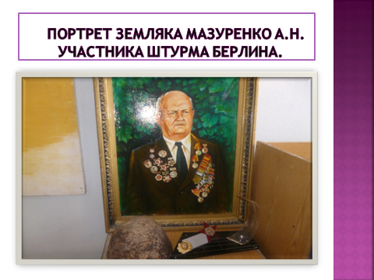

А далее материал, который нам удалось собрать о Мазуренко А.Н.
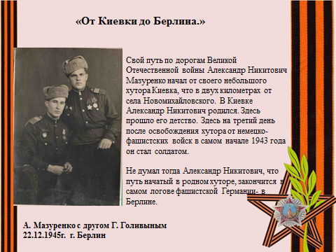
Мазуренко А.Н. прошел тяжелыми дорогами войны до самого Берлина был участником штурма Берлина. Многие годы после войны он был частым гостем у нас в школе. Много рассказывал о боях-пожарищах, о друзьях-товарищах. Голос у него был мощный, от его рассказов о войне у детей захватывало дух. Ребята интересовались каждой из наград воина.

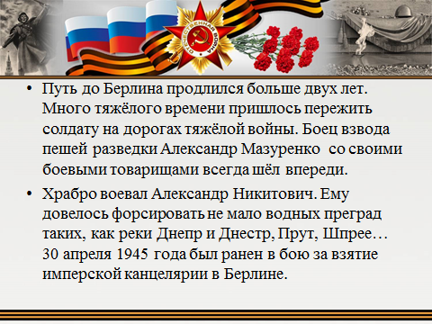

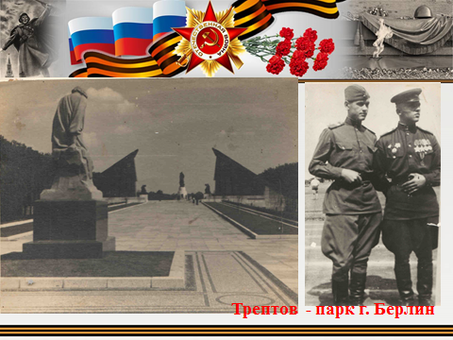

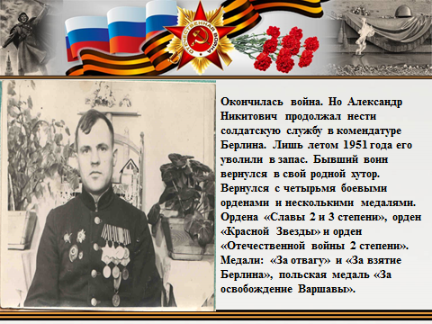

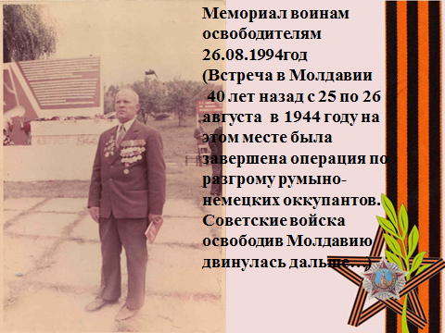

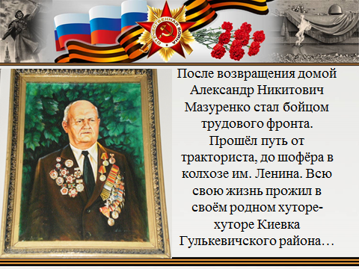

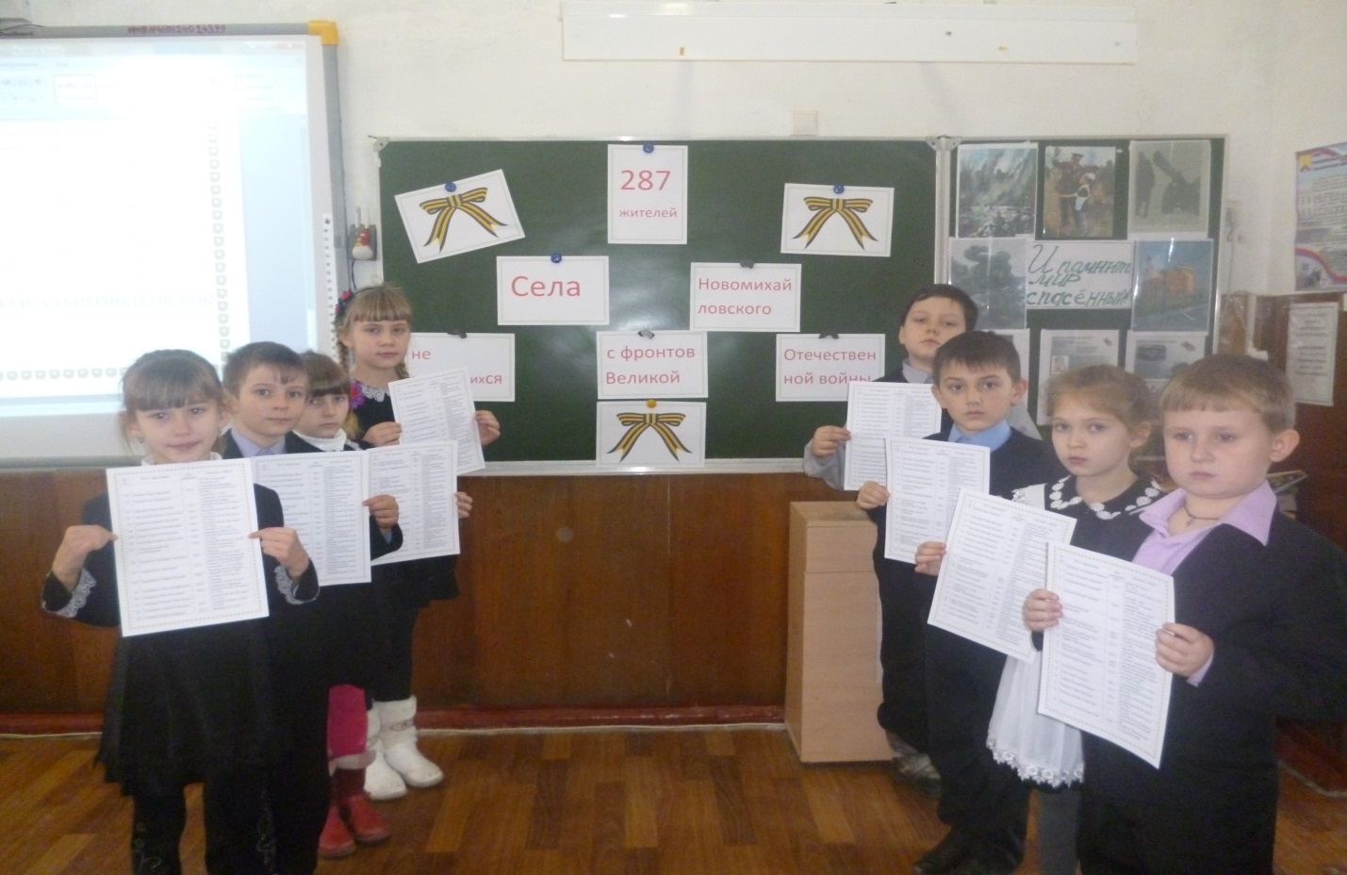

Ребята держат в руках бесценный материал – списки с фамилиями наших односельчан, которые не вернулись с той кровавой войны. Их в списках 287 человек, но это ещё не окончательная цифра.
